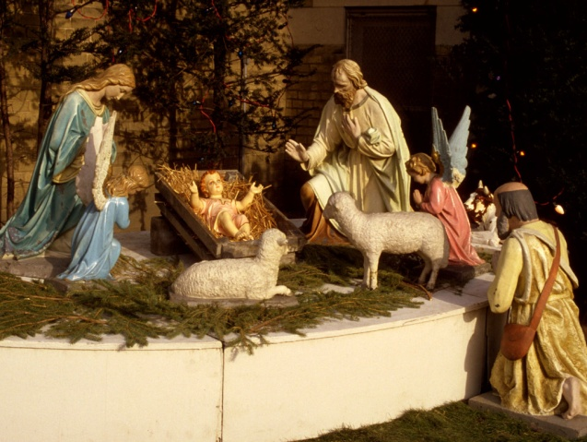

Ночь тиха. По тверди зыбкой
Звезды южные дрожат.
Очи Матери с улыбкой
В ясли тихие глядят.
Ни ушей, ни взоров лишних,
Вот пропели петухи —
И за Ангелами в вышних
Славят Бога пастухи.

Ясли тихо светят взору,
Озарен Марии лик.
Звездный хор к иному хору
Слухом трепетным приник.

И над Ним горит высоко
Та звезда далеких стран:
С ней несут цари востока
Злато, смирну и ливан.

